What’s the time?= Τι ώρα είναι; 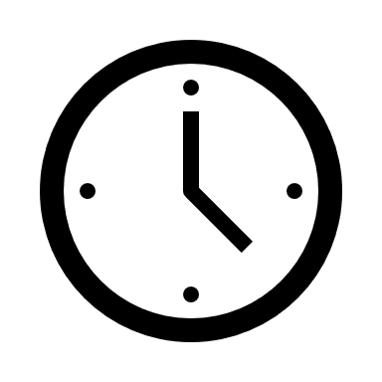
It’s one o’clock= Είναι μια ακριβώς
It’s half past one= Είναι μια και μισή
eleven=έντεκα (ιλέβεν)
twelve=δώδεκα (του-έλβ)
start=αρχίζω (σταρτ)
lesson-μάθημα (λέσον)

